龙岩市科学技术协会
文件
龙岩市农业农村局

岩科协〔2020〕20号

龙岩市科学技术协会 龙岩市农业农村局
转发中国科协办公厅 农业农村部办公厅关于
开展2020年全国农民科学素质
网络知识竞赛活动的通知

各县（市、区）科协、农业农村局、各有关单位：
根据福建省科协 福建省农业农村厅转发的《关于开展2020年全国农民科学素质网络知识竞赛活动的通知》（闽科协普〔2020〕10号）通知要求，2020年全国农民科学素质网络知识竞赛活动现已开始，现将《中国科协办公厅 农业农村部办公厅关于开展2020年全国农民科学素质网络知识竞赛活动的通知》（科协办函普字〔2020〕50号文）转发给你们，请根据文件要求广泛发动各县（市、区）有关单位、各乡（镇）及基层农技人员、科普工作者、广大农民登录全国农民科学素质网络知识竞赛官网参与网络端答题，参与网络知识竞赛活动。

龙岩市科学技术协会 龙岩市农业农村局
2020年6月11日

福建省科学技术协会 福建省农业农村厅
转发中国科协 农业农村部关于开展2020年
全国农民科学素质网络知识
竞赛活动的通知
闽科协普〔2020〕10号

各设区市、平潭综合实验区科协、农业农村局，各涉农省级学会（协会、研究会）、高校科协：
现将中国科协、农业农村部《关于开展2020年全国农民科学素质网络知识竞赛活动的通知》（科协办函普字〔2020〕50号）转发给你们。请按照通知要求，认真组织基层农技人员、科普工作者及广大农民登录全国农民科学素质网络知识竞赛官网参与网络端答题，或手机扫描“全国农民科学素质网络知识竞赛”“全国农业科技云平台”“三农科学传播”“科普中国”“科技志愿服务”等微信公众号二维码，参与网络知识竞赛活动。
联系人：胡腾旭，电话：0591-87670896。

福建省科学技术协会 福建省农业农村厅
2020年6月2日

中国科协办公厅 农业农村部办公厅
关于开展2020年全国农民科学素质网络
知识竞赛活动的通知
科协办函普字〔2020〕50号

各省、自治区、直辖市科协、农业农村（农牧）厅（局、委），新疆生产建设兵团科协、农业农村局：
为深入贯彻落实习近平新时代中国特色社会主义思想，贯彻落实党的十九大和十九届二中、三中、四中全会精神，贯彻落实《中共中央 国务院关于实施乡村振兴战略的意见》，落实中国科协、农业农村部《乡村振兴农民科学素质提升行动实施方案（2019-2022年）》的有关要求，中国科协、农业农村部决定联合开展2020年全国农民科学素质网络知识竞赛活动，提高农民群众科学素质，树立科学生产、健康生活、协调发展的理念，促进小农户和现代农业发展有机衔接，助力乡村振兴战略。现将有关事项通知如下。
一、活动主题
提升农民科学素质，助力脱贫奔小康
二、活动时间
2020年5月15日-11月15日
三、组织机构
主办单位：农民科学素质协调行动小组
承办单位：中国农学会、中国科协农村专业技术服务中心、中国农村专业技术协会、同方知网（北京）技术有限公司
支持媒体：科普中国平台、全国农业科教云平台、人民网、新华网、光明网
四、活动对象
包括但不限于农民、农村基层科教文卫工作者、农业科研教学单位人员和涉农专业学生等群体。
五、活动目标
今年活动以扩大活动参与人群覆盖面和受益面为总目标，继续动员更多的农民群众、科技工作者及社会有关方面积极参与本次活动。
（一）提高农民群众运用互联网获取农业生产、科学生活、科学经营等方面技术和知识的能力，不断树立科学生产、健康生活、协调发展的理念，促进农村乡风文明和农业产业发展。
（二）传播大国“三农”新理念、新进展，切实发挥农民在乡村振兴中的主体作用，调动农民发展生产的积极性、主动性和创造性，鼓励各类科技工作者投身乡村振兴农民科学素质提升行动，助力乡村全面振兴。
（三）普及科学知识，传播科学思想，推动移风易俗，提升农民精神风貌，培养有文化、懂技术、会经营的新型智慧农民。
六、活动方式
本次竞赛活动以知识竞答为主要形式，结合科技志愿服务，设置知识竞答、科普活动有奖竞答、限时PK赛、专题竞赛、团队PK竞答等内容，依据参赛者答题得分成绩给予相应积分奖励，并根据竞赛活动综合得分情况，于2020年12月向社会公布竞赛活动结果。
（一）知识竞答。包括普通答题、闯关答题，参赛者可随时进行答题并在完成答题后取得相应积分。同时设置学习区，可先学习后答题，达到“边学边考，学考结合”的效果。
（二）科普活动有奖竞答。结合全国科技活动周、全国科技工作者日、全国科普日等活动，同步举办有奖竞答。
（三）限时PK赛。每周一至周五12：00-12：30限时竞答，前10名给予2-10元不等的红包奖励。
（四）专题竞赛。根据题库内容，设置健康生活、疫情防控、应急避险、生态环境、食品安全、政策法规、农业种养等七大专题竞赛，结合重要节日科普活动，定期推出专题竞赛，保证科普的针对性；已推出的专题竞赛持续在线开放，满足不同领域用户的答题需求，用户可自行选择不同专题进行答题。
（五）团队PK竞答。用户自行组队，获取队伍验证码，可将验证码进行转发，新加入队员输入手机号和验证码即可参与答题。竞答结束后，每队计算综合得分，进行排名，发放红包。
七、参与方式
参赛者可访问全国农民科学素质网络知识竞赛官网参与网络端答题，或通过扫描“全国农民科学素质网络知识竞赛”“全国农业科教云平台”“三农科学传播”“科普中国”“科技志愿服务”等微信公众号参与答题，或下载“知农”“科普中国”“云上智农”等手机APP等方式参与答题，也可直接扫码参与答题。
竞赛官网网址：http://www.nongminjingsai.com
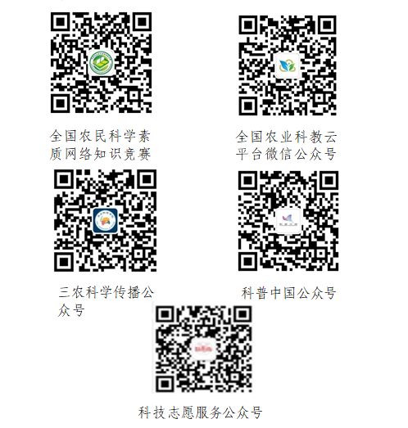
微信公众号二维码：
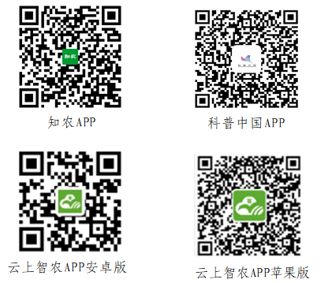
手机APP二维码：

可直接扫码参与活动：

八、工作要求
（一）高度重视，加强领导。各级科协、农业农村部门要提高认识，把组织开展本次竞赛活动作为开展乡村振兴农民科学素质提升行动、助力乡村振兴战略的重要抓手，共同谋划制定本地区活动计划和目标，确保工作落实到位。
（二）加强组织，积极发动。各级科协、农业农村部门要加强沟通协调，共同筹划，创新活动组织方式，发挥组织优势和资源优势，积极动员广大农民群众和社会有关方面参与竞赛活动，做好活动组织实施工作。
（三）扩大宣传，品牌推广。各级科协、农业农村部门要加大竞赛活动的宣传力度，层层发动，通过报刊、广播、电视、互联网等方式，广泛深入宣传，扩大竞答活动的参与量和知名度，强化活动品牌效应，形成全社会共同参与的良好局面。
九、联系方式
全国农民科学素质网络知识竞赛相关事宜，请联系同方知网（北京）技术有限
（一）同方知网（北京）技术有限公司
联 系 人：孟 歌 王吉凤
联系电话：010-82895056-8359
传 真：010-82896768
电子信箱：mg11752@cnki.com
（二）中国农学会
联 系 人：冯桂真
联系电话：010-59194479
（三）中国科协农村专业技术服务中心
联 系 人：张少清 何 方
联系电话：010-62379325
（四）中国科协科学技术普及部
联 系 人：陈少虞 李 亮
联系电话：010-68578249

中国科协办公厅 农业农村部办公厅
2020年5月15日

